Совет Левокумского муниципального района

Ставропольского края четвертого созыва

РЕШЕНИЕ

20 февраля 2020 г. с. Левокумское № 189

О внесении изменений в Правила землепользования и застройки муниципального образования Владимировского сельсовета Левокумского района Ставропольского края, утвержденные решением Совета Левокумского муниципального района Ставропольского края
от 23 декабря 2016 г. № 214

В соответствии со статьями 31, 32, 33 Градостроительного кодекса Российской Федерации, Федеральным законом от 06 октября 2003 г. № 131-ФЗ «Об общих принципах организации местного самоуправления в Российской Федерации», статьей 8 Устава Левокумского муниципального района Ставропольского края Совет Левокумского муниципального района Ставропольского края

РЕШИЛ:

- Внести в Правила землепользования и застройки муниципального образования Владимировского сельсовета Левокумского района Ставропольского края, утвержденные решением Совета Левокумского муниципального района Ставропольского края от 23 декабря 2016 г. № 214, следующие изменения:
  - Пункт 20.1 статьи 20 «Виды зон с особыми условиями использования территории, обозначенных карте градостроительного зонирования» главы 8 «Территориальные зоны муниципального образования Владимировского сельсовета» части II «Карта градостроительного зонирования» изложить в следующей редакции:
20.1. Для целей регулирования землепользования и застройки в соответствии с настоящими Правилами на карте градостроительного зонирования муниципального образования Владимировского сельсовета отображены следующие зоны с особыми условиями использования территории:

Наименование зоны | Размер,  примечание
Зона затопления при максимальном уровне воды 1% реки Кума | Границы зоны отображены на основе данных Государственного кадастра недвижимости
Зона сильного подтопления до 0,3 метров реки Кума
Зона умеренного подтопления 0,3-0,7 до 1,2-2 метров реки Кума
Зона слабого подтопления от 2 до 3 метров реки Кума
Охранная зона памятников истории и культуры
Водоохранная зона
Санитарно-защитная зона
Охранная зона источников водоснабжения
Охранная зона воздушной линии
Охранная зона газораспределительных сетей
Охранная зона тепловых сетей
Охранная зона ТЭЦ

  - Строку 3 таблицы в статье 26 «Ограничения в использовании земельных участков и ОКС в связи с установлением зон с особыми условиями использования» изложить в следующей редакции:

Виды зоны с особыми условиями использования территорий | Ограничения в использовании ЗУ И ОКС
Зона затопления 1% обеспеченности, зоны сильного, умеренного, слабого подтопления | Территории населенных пунктов, расположенных на прибрежных участках, должны быть защищены от затопления паводковыми водами, ветровым нагоном воды и подтопления грунтовыми водами подсыпкой (намывом) или обвалованием. Отметку бровки подсыпанной территории следует принимать не менее чем на 0,5 м выше расчетного горизонта высоких вод с учетом высоты волны при ветровом нагоне. Превышение гребня дамбы обвалования над расчетным уровнем следует устанавливать в зависимости от класса сооружений согласно СП 104.13330.2016 и СП 58.13330.2012.  Зона затопления речными паводками и зоны подтопления грунтовыми водами являются неблагоприятными для градостроительного освоения. На территориях, подверженных затоплению и подтоплению, размещение новых населенных пунктов, кладбищ, скотомогильников и строительство капитальных зданий, строений сооружений, без проведения специальных, защитных мероприятий по предотвращению негативного воздействия вод запрещаются (ст. 67.1 Водного Кодекса РФ)
  - Отобразить в приложении 2 (Карта зон с особыми условиями использования территории муниципального образования Владимировского сельсовета): зону затопления при максимальном уровне воды 1% реки Кума, зону сильного подтопления до 0,3 метров реки Кума, зону умеренного подтопления 0,3-0,7 до 1,2-2 метров реки Кума, зону слабого подтопления от 2 до 3 метров реки Кума, согласно приложению 1;
1.4. Отобразить в приложении 4 (Карта зон с особыми условиями использования территории села Владимировка): зону затопления при максимальном уровне воды 1% реки Кума, зону сильного подтопления до 0,3 метров реки Кума, зону умеренного подтопления 0,3-0,7 до 1,2-2 метров реки Кума, зону слабого подтопления от 2 до 3 метров реки Кума, согласно приложению 2.
2. Контроль за исполнением настоящего решения возложить на администрацию Левокумского муниципального района Ставропольского края.
3. Настоящее решение вступает в силу со дня его официального опубликования в периодическом печатном издании органов местного самоуправления Левокумского муниципального района Ставропольского края «Муниципальный вестник Левокумья».

Исполняющий обязанности  председателя Совета  Левокумского муниципального  района Ставропольского края  Н.А. Петрова | Глава  Левокумского муниципального района Ставропольского края  А.Н. Иванов

Приложение 1
к решению Совета Левокумского
муниципального района Ставропольского края
от 20 февраля 2020 г. № 189 «О внесении изменений
в Правила землепользования и застройки муниципального
образования Владимировского сельсовета
Левокумского района Ставропольского края,
утвержденные решением Совета
Левокумского муниципального района
Ставропольского края
от 23 декабря 2016 г. № 214»

Приложение 2. Карта зон с особыми условиями использования территории муниципального образования Владимировского сельсовета

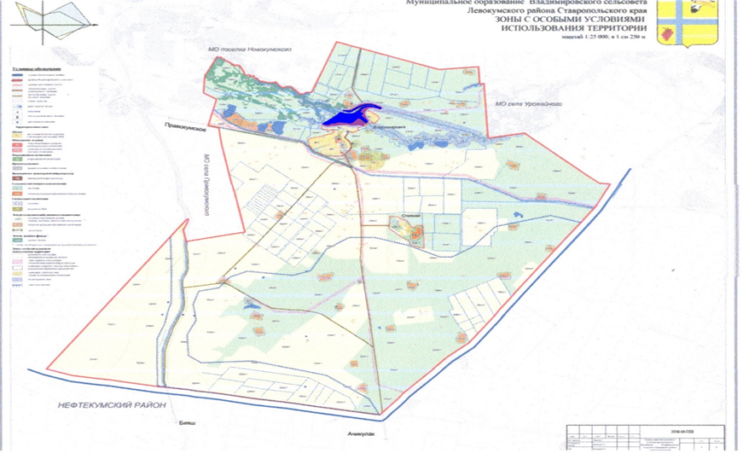

Условные обозначения:
зона затопления при максимальном уровне воды 1% реки Кума
зона сильного подтопления до 0,3 метров реки Кума
зона умеренного подтопления 0,3-0,7 до 1,2-2 метров реки Кума
зона слабого подтопления от 2 до 3 метров реки Кума

Приложение 2
к решению Совета Левокумского
муниципального района Ставропольского края
от 20 февраля 2020 г. № 189 «О внесении изменений
в Правила землепользования и застройки муниципального
образования Владимировского сельсовета
Левокумского района Ставропольского края,
утвержденные решением Совета
Левокумского муниципального района
Ставропольского края
от 23 декабря 2016 г. № 214»

Приложение 4. Карта зон с особыми условиями использования территории села Владимировка

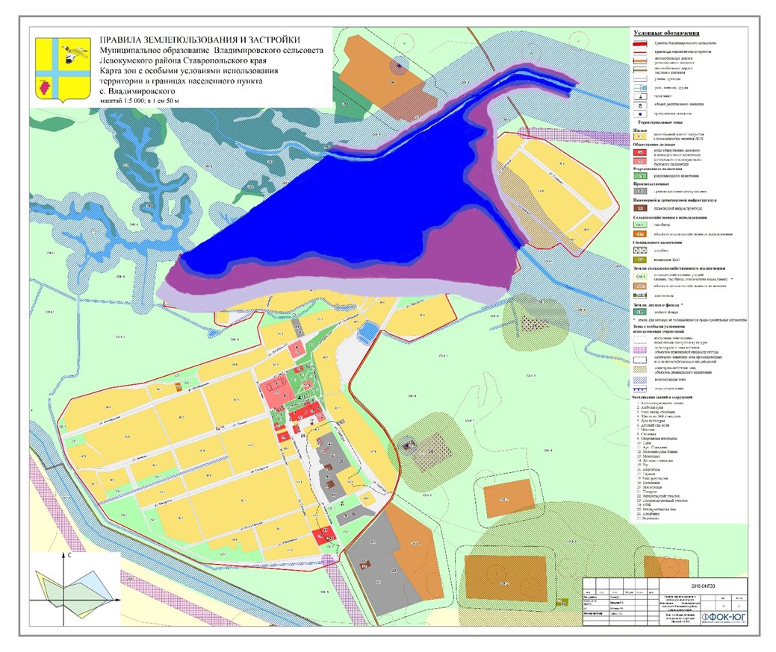

Условные обозначения:
зона затопления при максимальном уровне воды 1% реки Кума
зона сильного подтопления до 0,3 метров реки Кума
зона умеренного подтопления 0,3-0,7 до 1,2-2 метров реки Кума
зона слабого подтопления от 2 до 3 метров реки Кума

